

A.S.D. POLISPORTIVA LIFE CLUB
Settore Ciclismo e Mountain Bike



Progetto sperimentale “A- B” - A scuola in Bicicletta
- EDUCAZIONE IN BICICLETTA -

L’associazione A.S.D. Life Club di Teramo, in collaborazione con AGENA, la Provincia di Teramo e il Comune di Teramo, organizzano:

Progetto sperimentale “A- B” - A scuola in Bicicletta-
- EDUCAZIONE IN BICICLETTA -
La bicicletta per i ragazzi delle scuole è uno dei giocattoli più coinvolgenti e offre non solo la possibilità di svolgere un’adeguata attività motoria, ma un lavoro interdisciplinare che coinvolge l’alunno nella sua globalità.
Perché realizzare questo progetto?
Perché crediamo che investire sui giovani studenti sia la cosa più giusta da fare, per costruire le basi per accrescere la consapevolezza che la bicicletta sarà il mezzo alternativo che ci permetterà in parte di risolvere, il problema del traffico nelle città e il problema dell’inquinamento, migliorando la salute dei cittadini e di chi pedala.
A tale scopo, dalla seconda quindicina del mese di Aprile, nei giorni concordati con le scuole, i genitori accompagneranno il proprio figlio in bicicletta, parcheggeranno la bici all’ingresso dell’istituto in apposite rastrelliere; le associazioni metteranno a disposizione delle biciclette per i ragazzi impossibilitati a portare la loro.
Lo studente, durante l’orario scolastico, effettuerà in palestra o nel cortile adiacente alla scuola, delle esercitazioni ludico/didattiche con i propri insegnanti, i Vigili Urbani del Comune di Teramo e i maestri di Mountain Bike della Federazione Ciclistica Italiana.
Al termine della giornata di scuola ogni genitore ricondurrà il proprio figlio a casa in bici.
Questi spostamenti da casa a scuola i genitori li effettueranno sempre compatibilmente con le esigenze legate alla distanza e al tempo meteorologico.
“A-B” è il primo progetto in Abruzzo, in oltre, sarà preso come progetto pilota in Europa, monitorato per capire se realmente si sta agendo nella direzione giusta per allineare la nostra città alle altre che, già da svariati anni adottano iniziative per incentivare la mobilità sostenibile e la sicurezza stradale.
Un ringraziamento particolare va ai partner di “A- B” - A scuola in Bicicletta, quali AGENA, la Provincia di Teramo e il Comune di Teramo, i quali credono fortemente che investire sui giovani sia una cosa giusta.
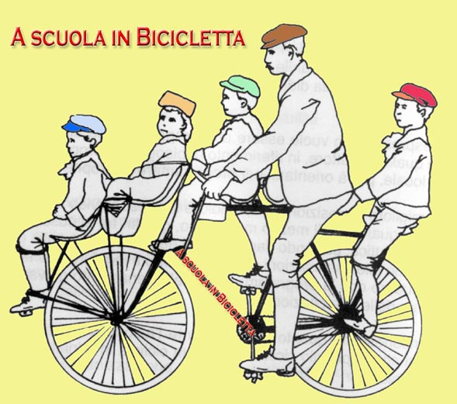
Buone pedalate

A.S.D. POLISPORTIVA LIFE CLUB
Settore Ciclismo e Mountain Bike

